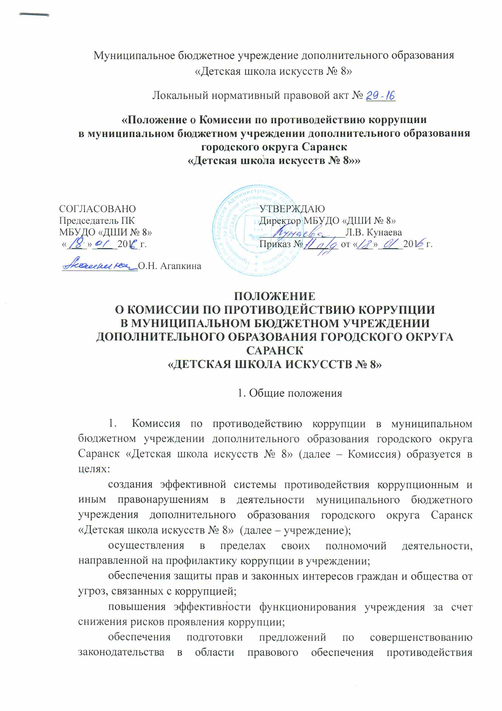
коррупции.
- Комиссия в своей деятельности руководствуется Конституцией Российской Федерации, федеральными конституционными законами, федеральными законами, актам Президента Российской Федерации и Правительства Российской Федерации, законами Республики Мордовия, актами Главы Республики Мордовия и Правительства Республики Мордовия, актами органов местного самоуправления городского округа Саранск и настоящим Положением.

2. Порядок и принципы образования Комиссии

- Комиссия состоит из постоянных членов Комиссии с правом решающего голоса. Возглавляет Комиссию председатель Комиссии.
- Персональный состав Комиссии утверждается руководителем учреждения.

3. Полномочия Комиссии

- Комиссия в пределах своих полномочий:

формирует и координирует антикоррупционную политику в учреждении и осуществляет контроль за ее проведением;

проводит консультативную работу с работниками учреждения по основным положениям федерального, регионального законодательства и нормативных правовых актов органов местного самоуправления городского округа Саранск по противодействию коррупции;

организует и проводит совещания, семинары и иные мероприятия для достижения перечисленных в пункте 1 настоящего Положения целей.
- Комиссия правомочна рассматривать вопросы:

совершенствования организации деятельности по размещению учреждением заказов на нужды учреждения;

осуществления контроля за проведением экспертизы нормативных правовых актов и их проектов, подготовленных работниками учреждений в целях выявления в них положений, способствующих проявлению коррупции;

осуществления анализа должностных регламентов (должностных инструкций) работников учреждения, исполнение которых в наибольшей мере подвержено риску коррупционных проявлений.

4. Организация работы Комиссии

- Комиссия проводит заседания в соответствии с планом работы Комиссии, который утверждается на заседании Комиссии. Председатель Комиссии, по мере необходимости, вправе созывать внеочередные заседания Комиссии, которые могут быть как открытыми, так и закрытыми.
- Заседание Комиссии проводит председатель Комиссии, а в его отсутствие по его поручению – заместитель председателя Комиссии. На заседании секретарем Комиссии ведется протокол, который подписывается председательствующим. Решения Комиссии носят рекомендательный характер и оформляются протоколом.
- Заседание Комиссии правомочно, если на нем присутствует более половины от общего числа членов Комиссии. Решение Комиссии принимается большинством голосов от общего числа членов Комиссии, присутствующих на заседании.
- Члены Комиссии обязаны присутствовать на ее заседаниях. О невозможности присутствовать на заседании Комиссии по уважительной причине член Комиссии заблаговременно информирует председателя Комиссии.
- Член Комиссии добровольно принимает на себя обязательства о неразглашении сведений, затрагивающих честь и достоинство граждан, и другой конфиденциальной информации, которая рассматривается (рассматривалась) Комиссией.
- Информация, полученная Комиссией в ходе рассмотрения вопроса, может быть использована только в порядке, предусмотренном федеральным законодательством об информации, информатизации и защите информации.
- Организационно-техническое обеспечение деятельности Комиссии осуществляет отдел кадров учреждения (или должностное лицо, ответственное за кадровое обеспечение в учреждении).

